Окружная акция
«Милосердие»
30 июня 2014
Активисты штаба «Юность» и трудовые отряды старшеклассников Южного округа провели акцию. В социальной группе вконтакте «Милосердие Хабаровск» http://vk.com/miloserdie_dv ребята увидели объявление с просьбой о помощи детям из реабилитационного центра пос. Хор. Целый месяц штабисты и участники трудовых отрядов Южного округа собирали игрушки и вещи. А 30 июня на закрытие первой трудовой смены пригласили представителя благотворительной некоммерческой организации «Милосердие Хабаровск» - Марию Землянскую, которой были переданы все вещи и игрушки.
Всего было собрано абсолютно новых игрушек:
- 2 новых спортивных мяча;
- 4 раскраски детских;
- 4 скакалки детских;
- 1 набор для игры в бадминтон;
- 2 набора для рисования;
- 3 коробки мелков восковых;
- 1 игра «Дротики»;
- 1 игра «Хэппи фиш»;
- 5 коробок настольной игры «Мозаика»;
- 5 машинок детких
Всего было собрано вещей для детей и подростков:
- 1 комплект летний детский (новый)
- 5 джинсовых брюк для девочек;
- 2 штуки брюк для мальчиков;
- 1 спортивный костюм для мальчика;
- 1 постельный комплект;
- 3 рубашки для девочек;
- 2 рубашки для мальчиков;
- 5 футболок;
- 2 сарафана;
- 3 бейсболки;
- 1 блузка для девочки;
- 1 пояс для брюк;
Фотоотчет
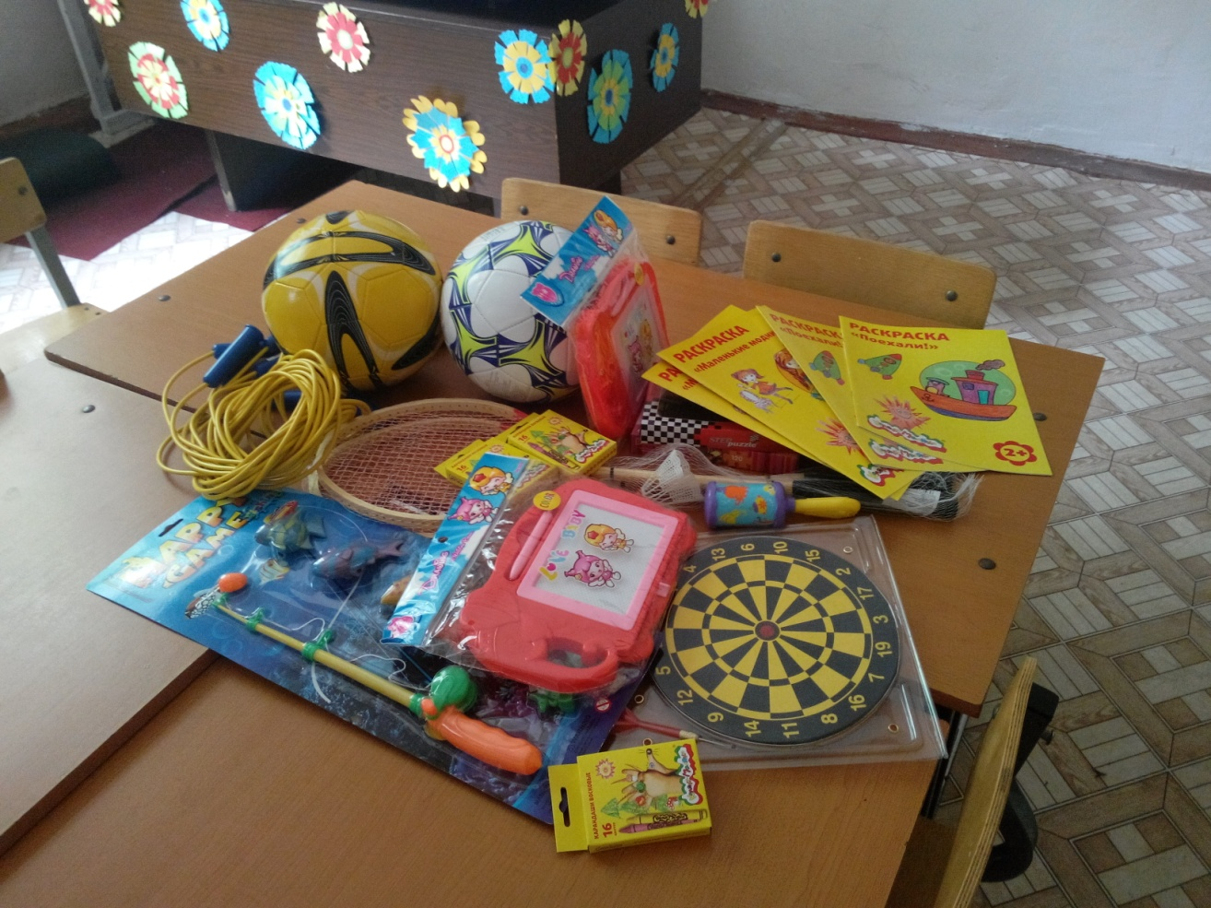

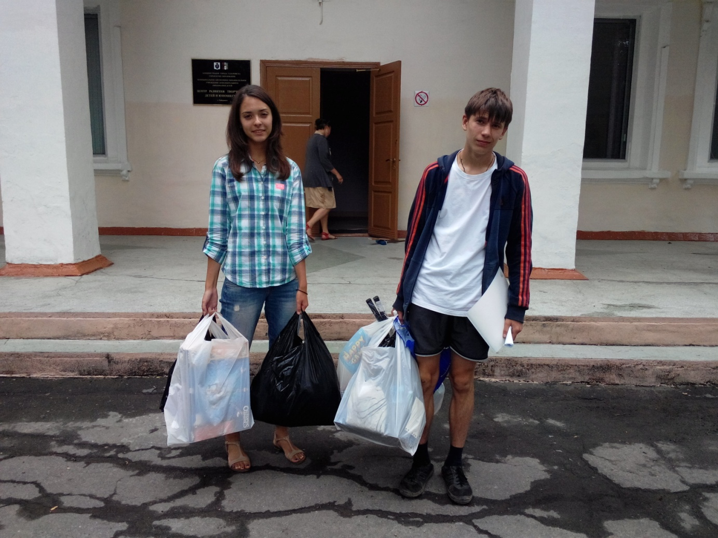

Мария Землянская – представитель организации «Милосердие Хабарорвск» в гостях у штаба «ЮНОСТЬ»


